รายงานการปฏิบัติราชการประจำเดือน พฤศจิกายน 2566
สภ.กรับใหญ่ ภ.จว.ราชบุรี
งานสืบสวน
- ไม่มีโครงการ
ผลการจับกุมงานสืบสวน ประจำเดือน ตุลาคม 2566 จำนวน 2 ราย ผู้ต้องหา 2 คน
เมื่อวันที่ 11 พฤศจิกายน 2566 เวลา 10.00 น ได้มีการจับกุมตัวผู้ต้องหา ตามหมายจับศาลจังหวัดราชบุรี ข้อหา ลักทรัพย์
สถานที่จับกุม ริมถนน ม.6 ต.กรับใหญ่ อ.บ้านโป่ง จ.ราชบุรี

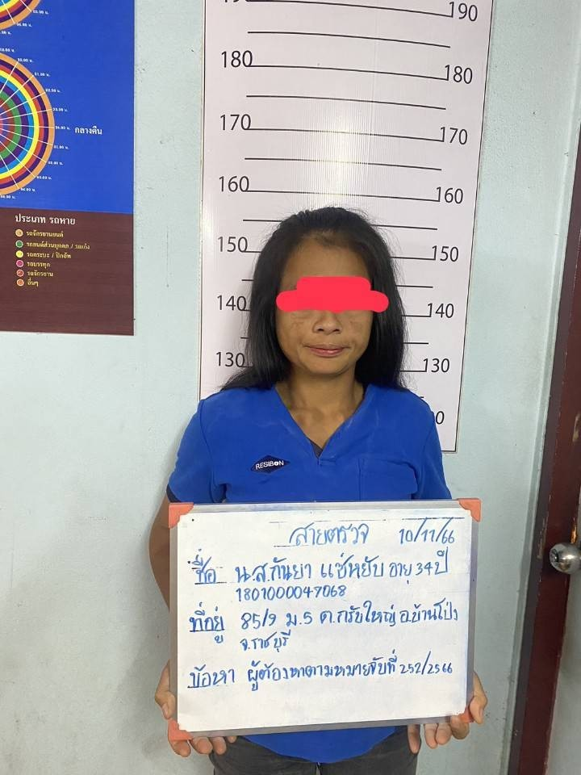

เมื่อวันที่ 11 พฤศจิกายน 2566 เวลา 10.00 น ได้มีการจับกุมตัวผู้ต้องหา ตามหมายจับศาลจังหวัดนครราชศรีมา ข้อหา มียาเสพติดให้โทษประเภทที่ 1 ไว้ในครอบครองเพื่อจำหน่าย
สถานที่จับกุม บ้านพักไม่มีเลขที่ ม.4 ต.กรับใหญ่ อ.บ้านโป่ง จ.ราชบุรี

